【問題Ⅰ】「Excel_B_解答ファイル」を開き、「仮払精算表」ワークシート上で、以下の指示に従って解答しなさい。
あなたは営業部の事務担当です。出張データをもとに、正しく費用を集計・確認し、わかりやすい出張費の精算表を作成してください。また、見やすいグラフや印刷の設定も行いましょう。
- ファイル名を「あなたの氏名_Excel_B」に変更してデスクトップに保存しなさい。
※ あなたの氏名が「高知太郎」ならば「高知太郎_Excel_B」というファイル名に変更する。
※ 名前を付けて保存後は、問題の進行に応じて適宜、各自が上書き保存を行うこと。
- セルC1に今日の日付が表示されるように関数を設定しなさい。
- セルC1の日付を「2025年〇月〇日」と西暦で表示されるように表示形式の設定を行いなさい。
- セルC2にあなたの氏名を入力しなさい。
- セルB1からC2および、B6からI22について【図１】を参考に罫線の設定を行いなさい。
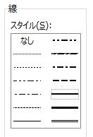
① セルB17からI17の下罫線 ： 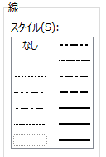
② セルB1からC2の外枠罫線
および、セルB6からI22の外枠罫線 ：
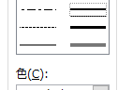
③ ① ② 以外の罫線 ：
④ セルG19からH22
およびI18からI22に斜め罫線 ：

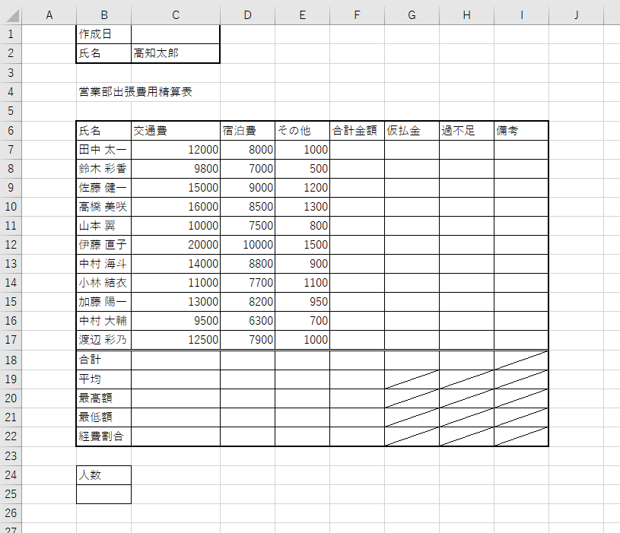
【図１】
- 各列の幅を、次の指示に従い、調整しなさい。
① Ａ列：3
② Ｂ列およびI列：10
③ Ｃ列からH列：14
- 【図2】を参考に、セルB1からC2、B6からI6、B18からB22、およびB24について、セル内の文字列の配置を中央揃えに設定しなさい。
- 【図2】を参考に、セルB1からB2、B6からI6、B18からB22、およびB24について、セルの塗りつぶしを設定しなさい。
① 塗りつぶしの色：オレンジ、アクセント2、白+基本色80％
- セルB6からI6およびB18からB22のフォントのスタイルを太字に設定しなさい。
- 【図2】を参考に、セルB4からI4のセルを結合して中央揃えしなさい。
- 【図2】を参考に、次の指示に従い、セルB4の書式設定をしなさい。
① フォントサイズ：20pt フォント：HGS創英角ゴシックUB
② フォントの色：白、背景１
③ 塗りつぶしの色：緑、アクセント6
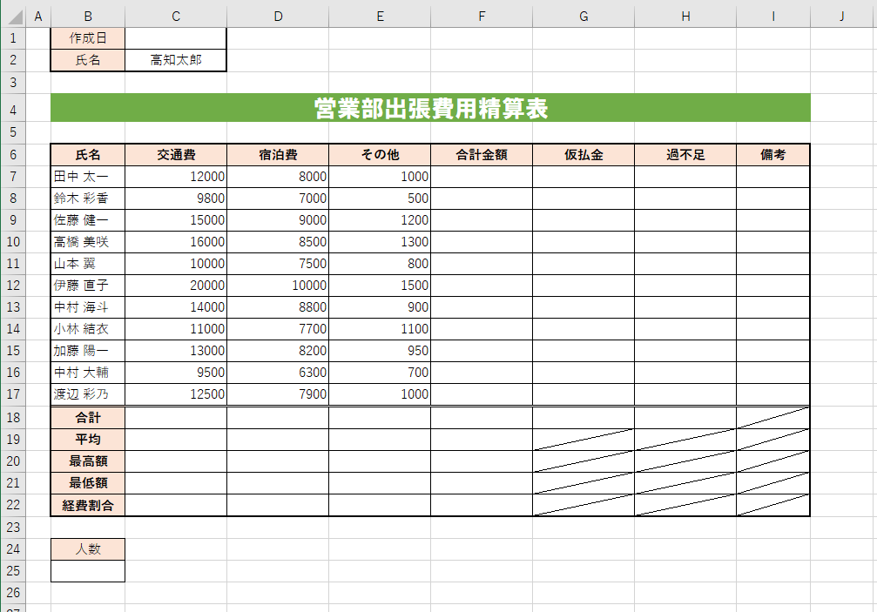
【図2】
- セルF7からF17に、各担当者の「交通費」、「宿泊費」、「その他」の合計を、関数を使用して設定しなさい。
- セルG7に、数値「25000」を入力し、G17までコピーしなさい。（全員同じ数値です。）
- セルH7からH17に、「過不足」を求める計算式を以下の指示に従って設定しなさい。
①「過不足」＝「合計金額」-「仮払金」
- セルC18からH18に、「交通費」から「過不足」の合計を、関数を使用して設定しなさい。
- セルC19からF19に、「交通費」から「合計金額」の平均を、関数を使用して設定しなさい。
- セルC20からF20に、「交通費」から「合計金額」の最大値を、関数を使用して設定しなさい。
- セルC21からF21に、「交通費」から「合計金額」の最小値を、関数を使用して設定しなさい。
- セルC22からF22に、「交通費」から「合計金額」の「経費割合」を求める計算式を、以下の指示に従って設定しなさい。
①「経費割合」＝「合計」÷「合計金額」の総計
② 小数点以下第1位までのパーセントスタイルで表示しなさい。
- IF関数を使用して、「備考」（セルI7からI17）を、以下の指示に従って設定しなさい。
① IF関数を使用して、「過不足」（H7からH17）が0より大きければ「超過」を表示し、それ以外は何も表示しないように設定する。
② セル内の文字列の配置を中央揃えに設定しなさい。
- セルB25に「氏名」（セルB7からB17）のデータの個数を、関数を使用して設定しなさい。
- セルC7からH18およびC19からF21に、桁区切りスタイルを設定しなさい。
【問題Ⅱ】「Aグループ」ワークシート上で、以下の指示に従って解答しなさい。
- セルB4からH21を「テーブルスタイル(中間)5」に、テーブルとして書式設定しなさい。
- (2)で設定したテーブルに集計行を追加し、「合計金額」(H5からH21)の集計の種類を「平均」に設定しなさい。
- (2)で設定したテーブルを「合計金額」(セルH5からH21)の降順に並び替えなさい。
- (2)で設定したテーブルにおいて、以下の条件を満たす行を表示しなさい。
①「日程」(セルC6からC21)が6/1～6/15のデータ
②「氏名」(セルB６からB21)が「田中太一」のデータ

【問題Ⅲ】「仮払精算表」ワークシート上で、以下の指示に従って解答しなさい。
- 営業部出張費用精算表をもとに、担当別の出張費を表すグラフを作成する。【図3】を参考にしながら、次の指示に従ってグラフを作成しなさい。
  - グラフに使用するデータは、セルB6からE17とする。
  - 作成するグラフの種類は「積み上げ縦棒」グラフとする。
  - グラフをセルB27からI45の範囲に収まるように配置しなさい。
  - グラフのスタイルを「スタイル11」に設定する。
  - 色の変更を「カラフル：色3」に設定する。
  - グラフエリアを以下の指示に従って変更する。
(ｱ) フォントサイズ：10.5pt
(ｲ) 図形の塗りつぶし：緑、アクセント6、白＋基本色80％
(ｴ) 図形の枠線：角を丸くする
  - グラフタイトルを以下の指示に従って変更する。
(ｱ) 文字列：担当別出張費一覧
(ｲ) フォントサイズ：20pt
(ｳ) フォントの色：青、アクセント5、黒＋基本色50％
  - プロットエリアを、白、背景１に塗りつぶしなさい。
  - 凡例の位置を右にしなさい。
  - 「交通費」のみにデータラベルの値を表示しなさい。
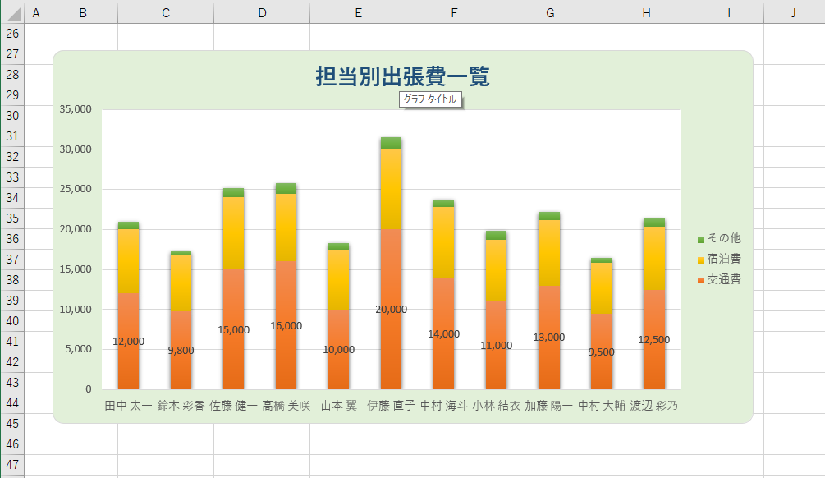
【図3】

【問題Ⅳ】「仮払精算表」ワークシート上で、以下の指示に従って解答しなさい。
- 以下の指示に従って「仮払精算表」のワークシートの印刷設定を行う。
  - セルB3からI45を印刷範囲に設定する。
  - 用紙のサイズをA4、印刷の向きを縦、横1ページ、縦1ページに合わせて印刷されるように設定する。
  - 余白の上下を1.5に設定する。
  - 印刷位置を用紙の水平方向に中央に設定する。
  - ヘッダーの右側に日付を、ボタンを使用して設定する。
  - フッターの中央にページ番号を、ボタンを使用して設定する。
【問題Ⅴ】「知識問題」ワークシートを開き、その問いに答えなさい。
  - 答えは解答欄の選択肢の中から選択して入力しなさい。

試験は以上です。ファイルの上書き保存を行ってください。Excelは終了せずに、そのままの状態にしておいてください。お疲れさまでした。

